Dossier de Presse
En résumé… Pour la PREMIÈRE FOIS à Lyon,
Samedi 21 Mai 2022 jour de fête rue de la charité autour d’une formule originale de Food, Culture, Shopping party en Musique !
Cette année, c’est une centaine de commerçants de votre Association Quartier Charité Bellecour, une centaine de staffs, une quinzaine d’animations et des milliers de Lyonnais prêts à mettre le feu… Tous se donnent rendez-vous pour faire battre le cœur du premier Charité DAY ,rue de la charité Lyon2
Cet événement a pour ambition d’ouvrir les portes de nos commerces en proposant à son public un parfait équilibre entre des offres et des savoir-faire que nous mettons au défi dquitter leur zone de confort !

L’Association quartiers Charité Bellecour crée un événement unique en son genre, placé sous le signe de la convivialité et de la détente : «CHARITE DAY »…
‐ 1ère édition. Le samedi 21 Mai 2022 de 10h00 à 19h00 Rue de la Charité
Un nouveau rendez‐vous rue de la Charité, reconnue pour la qualité de ses commerces de bouche, la rue est ponctuée de belles adresses lifestyle (mode, accessoires, beauté et décoration) et de son majestueux Musée des Tissus et des Arts Décoratifs.
Au cœur de la ville de Lyon, les beaux jours sont de retour le 21 Mai qui s’empare de la rue de la Charité, Plus de 100 commerçants ouvriront leurs portes, investiront leur rue pour offrir à tous les Lyonnais et leurs visiteurs, une journée exceptionnelle.
Entre amis, comme en famille, pour les petits comme pour les plus grands, chacun pourra vivre au rythme de ses envies et de ses goûts avec un parcours d’animations à l’échelle du quartier, *partiellement piétonnisé pour l’occasion. Au programme des festivités : Brunch Avenue, dans une ambiance gourmande et musicale.
Balade rue de la charité pour prendre son temps, Flâner entre le passé et l’avenir…
Cap sur la rue de la Charité avec notre Parade exceptionnelle ;
Messagers du monde féerique de Charlie et la Chocolaterie, ces êtres pleins de vie et de couleurs vont vous emporter dans un monde magnifique et enjoué ! Cette parade en musique vous fera danser sur le chemin de la gourmandise et de l’élégance ...
2 passages de notre Parade avec la compagnie Events Concept 15H30 et 17H30

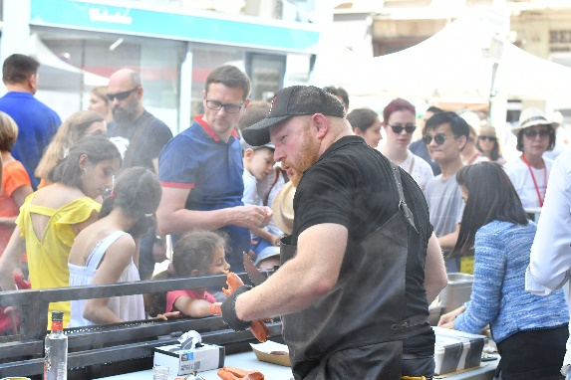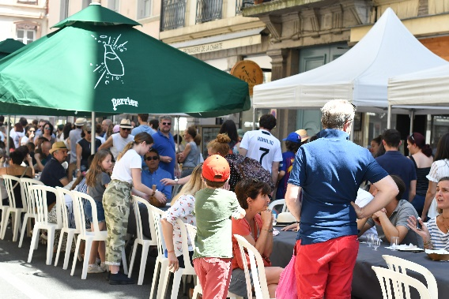
Aller à la rencontre des personnalités et du savoir-faire du quartier Brunch Avenue, table de partage avec les commerçants et artisans Dans une ambiance conviviale, une grande tablée invite à prendre place pour savourer les spécialités des meilleures adresses du quartier. Au menu, des produits frais et de saison autour des recettes venues d’ici, et même d’ailleurs sans quitter Lyon.
On en salive déjà…
Pascale et Marie du Comptoir Lyonnais mettront à l’honneur les spécialités de la région Lyonnaise. Lomig de l’Himalia, concoctera ses recettes italiennes dont lui seul a le secret.
Léo d’El monumental, nous emmènera en Argentine avec ses empanadas, sandwich chorizo et son fameux filet de viande Chimichurri.
Séverine de la fromagerie Mons, nous préparera un plateau affiné de Rigotte de Condrieu, Thérèse et Marie de Mercredi Biscuiterie nous emmèneront au pays des gâteaux Brioche cannelle fleur d’oranger, cake au citron moelleux, moelleux chocolat à la ganache montée, madeleine rhum chocolat noir, gâteau renversé ananas, biscuits fins…

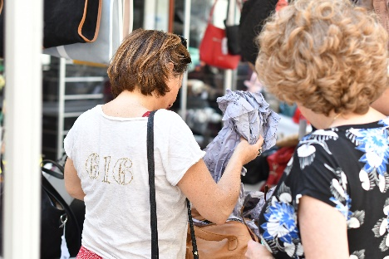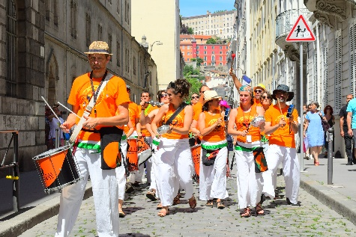
À savourer–
Les restaurants gastronomique Thomas et Cuisine et dépendances deux belles adresses du Quartier dédié à la gourmandise avec la qualité et le savoir-faire. ‐
Corner des cavistes pour arroser le brunch !
‐ Victor des Grandes Caves de Perrache, Davy de Côté Vin…, Corantin de la Cave Chromatique Camille de la cave Chez Camille, vous feront déguster leur sélection de vins.Lesamateurs pourront se faire plaisir avec une variation de couleurs allant du rouge au blanc et d’arômes avec les cuvées Écl at de Rubis, Éclat de Gris et Éclat de Saphir…
Shopping privilège
La sélection des belles adresses lifestyle seront à découvrir sur les stands de Joly Moods, des pièces de décoration aux accessoires de modes, Anne‐ Marie remet au goût du jour l’artisanat berbère. Ofeminine, la boutique‐ atelier de mode/design et accessoires en séries limitées pour femme, où Jade à le bon goût de réunir créateurs et artisans des quatre coins du monde. Bourdeau et Les Yeux Noirs, bar à lunettes où Sébastien partage sa passion et ses derniers modèles d e créateurs.
Nathalie exposera dans sa Galerie 33 les œuvres de sculpteurs et peintres c ontemporains reconnus. Pour se restaurer à toute heure, Olivier du Petit Grain vous fera découvrir ses délices vietnamiens,
- une tombola Solidaire au profit de l’I’IHOP du centre Leon Berard avec de nombreux lots exceptionnels à gagner
Consulter le programme des animations sur le site : https://www.charite-bellecour.com/
Et qui dit Charlie et la Chocolaterie dit tickets d’or ! Alors vous pouvez dès aujourd’hui rendre visite à vos commerçants du quartier Charité Bellecour pour tenter de recevoir VOTRE ticket d’or !
Ce dernier vous donnera droit à un accueil privilégié (dégustation, offre spéciale etc...)

